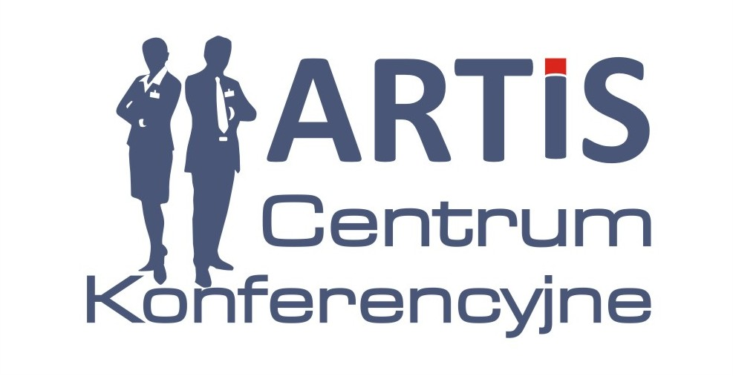

KARTA ZGŁOSZENIA

Konferencja
Cukrzyca problem interdyscyplinarny cz. XVIII
28.02.- 01.03.2025r.
ARTIS Centrum Konferencyjne - Sitaniec 1, 22-400 Zamość

Imię i nazwisko............................................................................................................................

Zawód: lekarz, pielęgniarka, inny (właściwe podkreślić)

Adres miejsca pracy: ..................................................................................................................

..................................................................................................................
Nr prawa wykonywania zawodu: ...........................................................................................

Telefon kontaktowy: ..................................................................................................................

Zaświadczenie o udziale w konferencji: TAK NIE (właściwe podkreślić)

Udział w koncercie: TAK NIE (właściwe podkreślić)

Wszystkie przewidziane wydarzenia artystyczne, które będą odbywać się po zakończeniu konferencji nie są finansowane ze środków innowacyjnych firm farmaceutycznych zrzeszonych w Infarmie oraz firm członkowskich Izby POLMED lub MedTech Polska.
Koncert Orkiestry Symfonicznej im. Karola Namysłowskiego w Zamościu jest wydarzeniem biletowanym i płatnym indywidualnie przez uczestników konferencji. Koszt biletu wynosi 50,00 zł.

…………………………………………………
Pieczątka i podpis

Prosimy o wyraźne wypełnianie formularza.
Termin nadsyłania zgłoszeń do dnia 17 lutego 2025r
Termin dokonania opłaty zjazdowej do dnia 17 lutego 2025r
E-mail: e.kramarczuk@wp.pl lub sprzedaz@hotelartis.pl

Organizator

